**Tiszavasvári Város Önkormányzata**

**Képviselő-testületének**

**127/2017. (V.25.) Kt. számú**

**A Civil Ház jövőbeni hasznosítása**

Tiszavasvári Város Önkormányzata Képviselő-testülete a helyi önkormányzatokról szóló 2011. évi CLXXXIX. törvény 107.§ (1) bekezdésében foglalt határkörében eljárva az alábbi határozatot hozza:

I.1. A Képviselő-testület a tulajdonában lévő, **tiszavasvári 24 hrsz-ú, a valóságban Tiszavasvári, Bethlen Gábor u. 4. szám alatt lévő épület (Civil Ház)** - összenyitható termek 56,7 m2, iroda 11,93 m2, oktatóterem 18,37 m2, konyha 8,15 m2, az épülethez tartozó oktatóterasz 49.54 m2 és udvar, férfi, női és mozgáskorlátozott WC 3,54 m2, **összesen 148,23 m2 + udvar helyiségeit** **2017. június 1. napjától határozatlan időre bérbe adja** a **NOE Tiszavasvári Nagycsaládosok Egyesülete** (székhelye: 4440 Tiszavasvári, Móricz Zs. u. képviseli: Lévai Andrea elnök) részére, e határozat 1. számú mellékletében szereplő bérleti szerződés alapján.

I.2. A Képviselő-testület az I.1. pontban meghatározott **helyiségek bérleti díját összesen 15.000 Ft+ÁFA/hó összegben állapítja meg.**

I.3.A Képviselő-testületaz I.1. pontban meghatározott ingatlanrész NOE általi használata vonatkozásában felmerülő közüzemi díjakat (víz, gáz, áram) összesen 15.000 Ft+ÁFA/hó összeghatárig megfizeti, azzal, hogy a jelen pontban meghatározott összeghatár feletti rész megfizetése a NOE kötelezettsége.

1.4. Felhatalmazza a polgármestert a határozat 1. mellékletét képező bérleti szerződés aláírására.

**Határidő**: azonnal **Felelős**: Dr. Fülöp Erik polgármester

II.1. A Képviselő-testület a tulajdonában lévő, **tiszavasvári 24 hrsz-ú, a valóságban Tiszavasvári, Bethlen Gábor u. 4. szám alatt lévő épület (Civil Ház)** – 11,93 m2 nagyságú,a használati szerződés mellékletét képező helyszínrajz szerinti - helyiségét, **2017. június 1. napjától 2017. június 30. napjáig tartó határozott időre bérbe adja a Nemzeti Adó- és Vámhivatal** (székhelye: 1054 Budapest Széchenyi u. 2.) részére, e határozat 2. számú mellékletében szereplő használati szerződés alapján.

II.2. A Képviselő-testület az II.1. pontban meghatározott **helyiség bérleti díját összesen 15.000 Ft+ÁFA/hó összegben állapítja meg,** mely tartalmazza a rezsiköltséget is**.**

II.3. Felhatalmazza a polgármestert a határozat 2. mellékletét képező bérleti szerződés aláírására.

III.1 A Képviselő-testület kezdeményezi a 291/2016. (XI.24.) Kt. számú határozatával elfogadott, Tiszavasvári Város Önkormányzata és a TELSE Szociális Szolgáltató (székhelye: 4440 Tiszavasvári, Vasvári Pál u. 55., képviseli: Bónis László) között - a tulajdonában lévő, **tiszavasvári 24 hrsz-ú, a valóságban Tiszavasvári, Bethlen Gábor u. 4. szám alatt lévő épület (Civil Ház)** **összesen 86,75 m2 helyiségei vonatkozásában -** létrejött bérleti szerződés módosítását, **2017. június 1. napjától, jelen határozat 3**.melléklete szerinti tartalommal.

III.2 Felhatalmazza a polgármestert e határozat 3. mellékletét képező bérleti szerződést módosító okirat aláírására.

**Határidő**: azonnal **Felelős**: Dr. Fülöp Erik polgármester

IV. A Képviselő-testület **elfogadja a Civil Ház Használati Szabályzatát** a határozat 4. melléklete szerinti tartalommal, azzal hogy az valamennyi, jelen határozat 1. pontjában meghatározott ingatlanra vonatkozó használati (ingyenes használat és bérlet) szerződés mellékletét képezi.

IV. Felhatalmazza a polgármestert e határozat 4. mellékletét képező szabályzat aláírására.

V. Felkéri a Polgármestert, hogy e határozatban foglalt döntésekről tájékoztassa a NOE, TELSE, valamint a Tiszavasvári Polgárőr Egyesület képviselőit.

**Határidő**: azonnal **Felelős**: Dr. Fülöp Erik polgármester

**Dr. Fülöp Erik Badics Ildikó**

**polgármester jegyző** 1.melléklet a 127/2017. (V.25.) Kt. számú határozathoz

**BÉRLETI SZERZŐDÉS**

amely létrejött a Tiszavasvári Város Önkormányzata Képviselő-testületének 127/2017. (V.25.) Kt. számú határozata alapján egyrészről

**Tiszavasvári Város Önkormányzata**

székhelye: 4440 Tiszavasvári, Városháza tér 4.

képviseli: dr. Fülöp Erik polgármester

adóigazgatási azonosító száma: 15732468-2-15

bankszámlaszáma: 11744144-15404761

cégjegyzékszáma: 732462

mint bérbeadó, (továbbiakban: Bérbeadó) másrészről

**NOE Tiszavasvári Nagycsaládosok Egyesülete**

székhely: 4440 Tiszavasvári Bethlen Gábor utca 4.

képviseli: Lévai Andrea

adószám: 18807503-1-15

mint bérlő (továbbiakban: Bérlő) között az alulírott napon és helyen az alábbi feltételekkel:

1.1 Bérbeadó bérbe adja, Bérlő bérbe veszi a Tiszavasvári Város Önkormányzata tulajdonában álló tiszavasvári **24** **hrsz-ú**, valóságban a **Tiszavasvári, Bethlen G. utca 4.** szám alatti, összesen 173,89 m2 nagyságú ingatlanból az alábbi, e szerződés 1. mellékletét képező helyszínrajz szerinti helyiségeket: összenyitható termek 56,7 m2; iroda 11,93 m2; oktatóterem 18,37 m2; konyha 8,15 m2; az épülethez tartozó oktatóterasz 49.54 m2 és udvar; férfi, női és mozgáskorlátozott WC 3,54 m2, összesen 148,23 m2 + udvar (továbbiakban: bérlemény)

* 1. Bérlő **kifejezetten elfogadja,** hogy a bérleményt a tiszavasvári **24** **hrsz-ú**, valóságban a **Tiszavasvári, Bethlen G. utca 4.** szám alatti ingatlan (Civil Ház) vonatkozásában bármilyen jogcímen használati joggal rendelkező más használóval együttműködve köteles és jogosult használni.
  2. Erre tekintettel jelen bérleti szerződés 2. mellékletét képező Civil Ház Használati Szabályzatot Bérlő magára nézve kötelezőnek ismeri el.

1.4 Szerződő felek rögzítik, hogy jelen szerződés **2017. június 1. napján lép hatályba.**

1.5 A bérlet **2017. június 1. napjától határozatlan időre szól.**

2. A Bérlő a bérleményt - bérleti szerződés alapján - jelenleg is használja, így külön átadás-átvételi eljárásra nem kerül sor.

* 1. Bérlő jogosult és köteles jelen szerződés alapján a bérleményt az 1. 3 pontban meghatározott időponttól, a szerződés fennállása alatt **kizárólag a létesítő okiratában meghatározott céljával és tevékenységével összhangban** használni. Bérlő a bérlemény más célú használatára, hasznosítására nem jogosult.
  2. Bérlő a bérleményt nem idegenítheti el, nem terhelheti meg.
  3. Bérbeadó jelen szerződés aláírásával hozzájárul ahhoz, hogy Bérlő a bérleményt albérletbe vagy harmadik személy használatába adja.

4.1 Bérlő a bérlemény használata után **havonta 15.000 Ft + ÁFA** bérleti díjat köteles fizetni, a Bérbeadó által kiállított számla alapján, átutalással Tiszavasvári Város Önkormányzata 11744144-15404761 számú költségvetési elszámolási számlájára, minden tárgyhó 10. napjáig.

4.2 Bérbeadóvállalja, hogya bérlemény NOE általi használata vonatkozásában felmerülő közüzemi díjakat (víz, gáz, áram) összesen 15.000 Ft+ÁFA/hó összeghatárig megfizeti, figyelembe véve a 4.3 pontban foglaltakat.

4.3 Bérlő vállalja, hogy a **4.2 pontban meghatározott összeghatár feletti közüzemi díjat megfizeti Bérbeadó részére a Bérbeadó által kiállított számla alapján**, melynek összegszerűségét Bérbeadó a közüzemi számlák másolatával igazolja Bérlő felé.

4.3 Bérlő tudomásul veszi, hogy a bérlemény **közüzemi díjai a bérbeadó által kijelölt energetikus szakember által** – villany esetében s beépített teljesítmény és üzemidő, fűtés esetében a légköbméter, víz esetében létszám és használati idő alapján – **a közműszolgáltatók által kibocsátott számla figyelembevételével kerülnek majd meghatározásra**.

5. Bérlő köteles a bérleményt, valamint a benne lévő **vagyontárgyakat rendeltetésszerűen használni, annak állagát megóvni**, ideértve a tartozékait, felszereléseit, az épület központi berendezéseit is, valamint vagyonvédelmet maximálisan biztosítani.

1. Bérlő **értéknövelő beruházást, átalakítást, felújítást, bontási munkálatokat csak a Bérbeadó külön, előzetes, írásbeli engedélyével**, a vele történt megállapodás alapján végezhet.
2. Szerződő felek megállapodnak abban, hogy Bérlő **akár pályázati lehetőségek kihasználásával**, akár **pályázati lehetőségek kihasználása nélkül végzett beruházás fejlesztés** során jelen szerződés tárgyát képező ingatlant, ill. az azon lévő felépítményeket **semmilyen jogcímen nem terhelheti meg.**
3. **Szerződő felek megállapodnak abban, hogy akár a közösen, akár az egyénileg benyújtott pályázat esetében a pályázat benyújtása, ill. a pályázati vállalások előzetes külön írásbeli megállapodás tárgyát képezik.**
4. A jelen szerződés tárgyát képező bérleményen **végzett beruházásokat, illetve a bérelt ingatlanrészen végzett beruházást** – mindazt, amit a számvitelről szóló törvény szerint a tárgyi eszköznél értéket növelő beszerzési költségként kell figyelembe venni – az alábbiak szerint kell végrehajtani, illetve elszámolni:

**Bérbeadó hozzájárulásával megvalósuló értéknövelő felújítási munkák vonatkozásában felek megállapodnak, hogy Bérbeadó a bérleti időszak végén, illetve a határozatlan időtartamú bérleti szerződés felmondásakor az értéknövelő felújítási munkák még le nem írt értékét térítés nélkül átveszi.**

1. Bérlő köteles **az épület használatával együtt járó karbantartási, javítási és a kisebb felújítási munkákat saját költségén rendszeresen elvégezni**. A Bérlőt terheli a bérlemény, valamint a bérlemény előtti **járda takarításának, tisztán tartásának, síktalanításának kötelezettsége.**
   1. Felek megállapodnak, hogy a bérlemény épületére, illetve bérbeadó tulajdonát képező ingó vagyontárgyakra **bérbeadó rendelkezik vagyonbiztosítással**.
   2. Bérlő **által használt és saját tulajdonát képező vagyontárgyakra bérlő rendelkezik vagyonbiztosítással**.
2. Bérlő kötelezettséget vállal arra, hogy a bérleti jogviszony alatt **a bérleményt jó gazda gondosságával használja**, az ingatlanra vonatkozó vagyon-, tűz- és balesetvédelmi, továbbá környezetvédelmi és köztisztasági szabályokat betartja, a bérlet időtartama alatt a feladatellátáshoz szükséges engedélyeket beszerzi, és gondoskodik azok folyamatos meglétéről, összhangban a szerződés 3. pontban foglalt céljával.
3. Bérlő a nem rendeltetésszerű használatból származó károkért teljes körűen felel.
4. Bérlő a bérleti szerződés megszűnését követően köteles a bérleményt tisztán, rendeltetésszerű használatra alkalmas állapotban a Bérbeadó részére visszaadni.
5. Bérlő nyilatkozik arról, hogy a nemzeti vagyonról szóló 2011. évi CXCVI. törvény 3.§ (1) bekezdés 1. pontja alapján **átlátható szervezetnek minősül**.
6. A fentiek szerint átlátható szervezetnek minősülő Bérlő vállalja, hogy:
   1. a szerződésben előírt beszámolási, nyilvántartási, adatszolgáltatási kötelezettségeket teljesíti;
   2. az átengedett nemzeti vagyont a szerződési előírásoknak és a tulajdonosi rendelkezéseknek, valamint a meghatározott hasznosítási célnak megfelelően használja,
   3. a hasznosításban – a hasznosítóval közvetlen vagy közvetett módon jogviszonyban álló harmadik félként – kizárólag természetes személyek vagy átlátható szervezetek vesznek részt.
   4. A bérleti jog **megszűntetése megállapodással, egyoldalú nyilatkozattal**:
      1. a felek közös megegyezése alapján,
      2. mindkét fél jogosult jelen szerződést írásban, indokolás nélkül, a felmondás átvételétől számított 3 hónapos felmondási idővel felmondani,
      3. a bérbeadó rendkívüli felmondással:

1.7.1.3.1 Bérlő bármilyen szerződésszegő magatartása esetén – kivéve az azonnali hatályú felmondásra jogosító szerződésszegés eseteit – Bérbeadó írásbeli felszólítása átvételét követő 8 napon belül nem tesz eleget a szerződésben foglalt kötelezettségének, a Bérbeadó további 8 napon belül írásban rendkívüli felmondással megszüntetheti a jogviszonyt.

17.1.3.2 Ha a Bérlő bérleti díj, vagy a bérlőt terhelő költségek és terhek fizetési kötelezettségével késedelembe esik, és a Bérbeadó írásbeli felszólítása átvételét követő 8 napon belül póthatáridőben sem tesz eleget, a Bérbeadó további 8 napon belül írásban rendkívüli felmondással megszüntetheti a jogviszonyt.

* 1. **Bérbeadó** azonnali hatállyal jogosult a szerződést megszüntetni a Bérlő jogellenes magatartása, súlyos szerződésszegése esetén. Szerződő felek Bérlő súlyos szerződésszegésének tekintik különösen az alábbi esetet:
     1. A bérlemény szerződésellenes, rendeltetésellenes használata, illetve ha a jó karbantartás elmulasztása veszélyezteti a bérlet tárgyát, rendeltetésszerű használatra alkalmasságát;
        1. A nemzeti vagyonról szóló 2011. évi CXCVI. tv. 11.§ (12) bekezdésében meghatározott feltételek bekövetkeztekor.

17.3 **Bérlő** a Bérbeadó súlyos szerződésszegése esetén azonnali hatállyal jogosult jelen szerződést megszüntetni. Szerződő felek a Bérbeadó súlyos szerződésszegésének tekintik különösen, ha Bérbeadó szándékosan akadályozza a Bérlőt az ingatlan használatában.

1. Felek szerződéssel kapcsolatos bármely jognyilatkozatukat írásban tehetik meg.
2. Szerződő felek a közöttük jelen szerződéssel összefüggésben felmerülő vitás kérdések rendezését elsősorban békés úton, bírói út igénybevétele nélkül igyekeznek rendezni, amennyiben ez nem lehetséges, kikötik a Nyíregyházi Törvényszék illetékességét.

Jelen szerződésben nem szabályozott kérdésekben a Polgári Törvénykönyvről szóló 2013. évi V. törvény, a lakások és helyiségek bérletéről szóló 1993. évi LXXVIII. törvény, valamint a nemzeti vagyonról szóló 2011. évi CXCVI. törvény rendelkezései az irányadóak.

Alulírott szerződő felek fenti szerződést elolvastuk, tartalmát közösen értelmeztük, azt akaratunkkal mindenben megegyezőnek találva jóváhagyólag aláírtuk.

 Tiszavasvári, 2017. május ..

**Tiszavasvári Város Önkormányzata NOE Tiszavasvári Nagycsaládosok Egyesülete**

**Bérbeadó Bérlő**

**képviseli: Dr. Fülöp Erik polgármester képviseli: Lévai Andrea elnök**

**1. Melléklet: helyszínrajz**

**2. Melléklet: Civil Ház Használati Szabályzat**

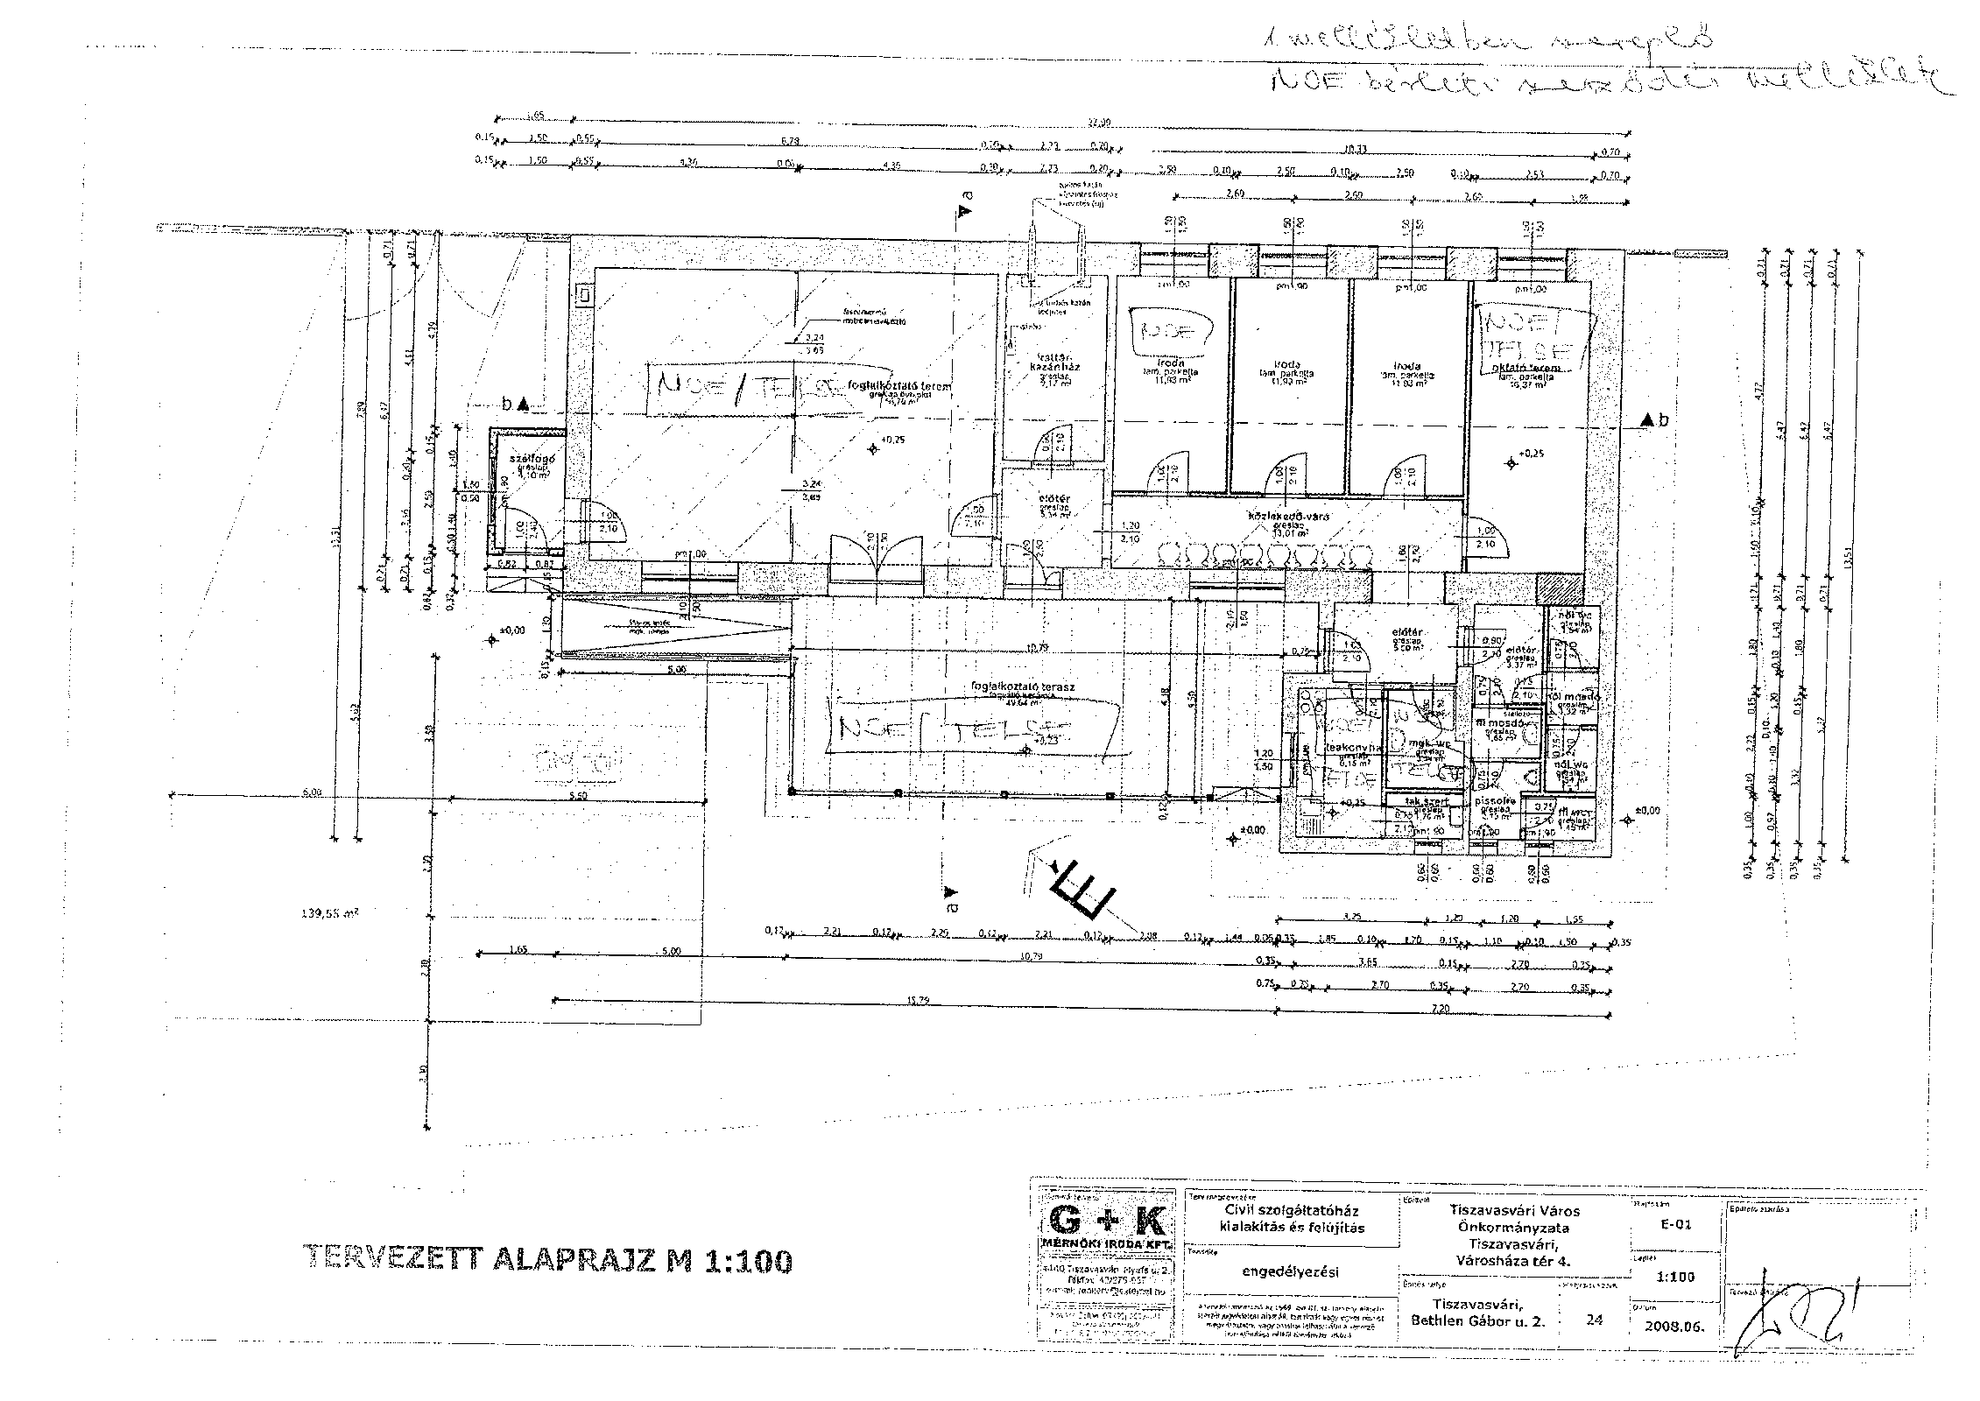

1. melléklet a 127/2017. (V.25.) Kt. számú határozattal elfogadott bérleti szerződéshez helyszínrajz

2. melléklet a 127/2017. (V.25.) Kt. számú határozathoz

**BÉRLETI SZERZŐDÉS**

amely létrejött a Tiszavasvári Város Önkormányzata Képviselő-testületének 127/2017. (V.25.) Kt. számú határozata alapján egyrészről

**Tiszavasvári Város Önkormányzata**

székhelye: 4440 Tiszavasvári, Városháza tér 4.

képviseli: dr. Fülöp Erik polgármester

adóigazgatási azonosító száma: 15732468-2-15

bankszámlaszáma: 11744144-15404761

cégjegyzékszáma: 732462

mint bérbeadó, (továbbiakban: Bérbeadó) másrészről

**Nemzeti Adó- és Vámhivatal**

székhely: 1054 Budapest Széchenyi u. 2.

képviseli:

adószám:

mint bérlő (továbbiakban: Bérlő) között az alulírott napon és helyen az alábbi feltételekkel:

1.1 Bérbeadó bérbe adja, Bérlő bérbe veszi a Tiszavasvári Város Önkormányzata tulajdonában álló tiszavasvári **24** **hrsz-ú**, valóságban a **Tiszavasvári, Bethlen G. utca 4.** szám alatti, összesen 173,89 m2 nagyságú ingatlanból az alábbi, e szerződés 1. mellékletét képező helyszínrajz szerinti helyiséget: 1 db 11,93 m2 nagyságú helyiséget. (továbbiakban: bérlemény)

* 1. Bérlő **kifejezetten elfogadja,** hogy a bérleményt a tiszavasvári **24** **hrsz-ú**, valóságban a **Tiszavasvári, Bethlen G. utca 4.** szám alatti ingatlan (Civil Ház) vonatkozásában bármilyen jogcímen használati joggal rendelkező más használóval együttműködve köteles és jogosult használni.
  2. Erre tekintettel jelen bérleti szerződés 2. mellékletét képező Civil Ház Használati Szabályzatot Bérlő magára nézve kötelezőnek ismeri el.

1.4 Szerződő felek rögzítik, hogy jelen szerződés **2017. június 1. napján lép hatályba.**

1.5 A bérlet **2017. június 1. napjától 2017. június 30. napjáig tartó, határozott időre szól.**

2. A Bérlő a bérleményt - bérleti szerződés alapján - jelenleg is használja, így külön átadás-átvételi eljárásra nem kerül sor.

* 1. Bérlő jogosult és köteles jelen szerződés alapján a bérleményt az 1. 3 pontban meghatározott időponttól, a szerződés fennállása alatt **kizárólag a létesítő okiratában meghatározott céljával és tevékenységével összhangban** használni. Bérlő a bérlemény más célú használatára, hasznosítására nem jogosult.
  2. Bérlő a bérleményt nem idegenítheti el, nem terhelheti meg.
  3. Bérbeadó jelen szerződés aláírásával hozzájárul ahhoz, hogy Bérlő a bérleményt albérletbe vagy harmadik személy használatába adja.

4.1 Bérlő a bérlemény használata után **havonta 15.000 Ft + ÁFA** bérleti díjat köteles fizetni, a Bérbeadó által kiállított számla alapján, átutalással Tiszavasvári Város Önkormányzata 11744144-15404761 számú költségvetési elszámolási számlájára, minden tárgyhó 10. napjáig.

4.2 Felek megállapodnak abban, hogy a 4.1 pontban meghatározott bérleti díj magában foglalja a Bérlő által bérelt helyiség használatára vonatkozó közüzemi (víz, gáz, áram) díjköltséget is.

4.3 Bérlő tudomásul veszi, hogy a bérlemény **közüzemi díjai a bérbeadó által kijelölt energetikus szakember által** – villany esetében s beépített teljesítmény és üzemidő, fűtés esetében a légköbméter, víz esetében létszám és használati idő alapján – **a közműszolgáltatók által kibocsátott számla figyelembevételével kerülnek majd meghatározásra**.

5. Bérlő köteles a bérleményt, valamint a benne lévő **vagyontárgyakat rendeltetésszerűen használni, annak állagát megóvni**, ideértve a tartozékait, felszereléseit, az épület központi berendezéseit is, valamint vagyonvédelmet maximálisan biztosítani.

1. Bérlő **értéknövelő beruházást, átalakítást, felújítást, bontási munkálatokat csak a Bérbeadó külön, előzetes, írásbeli engedélyével**, a vele történt megállapodás alapján végezhet.
2. Szerződő felek megállapodnak abban, hogy Bérlő **akár pályázati lehetőségek kihasználásával**, akár **pályázati lehetőségek kihasználása nélkül végzett beruházás fejlesztés** során jelen szerződés tárgyát képező ingatlant, ill. az azon lévő felépítményeket **semmilyen jogcímen nem terhelheti meg.**
3. **Szerződő felek megállapodnak abban, hogy akár a közösen, akár az egyénileg benyújtott pályázat esetében a pályázat benyújtása, ill. a pályázati vállalások előzetes külön írásbeli megállapodás tárgyát képezik.**
4. A jelen szerződés tárgyát képező bérleményen **végzett beruházásokat, illetve a bérelt ingatlanrészen végzett beruházást** – mindazt, amit a számvitelről szóló törvény szerint a tárgyi eszköznél értéket növelő beszerzési költségként kell figyelembe venni – az alábbiak szerint kell végrehajtani, illetve elszámolni:

**Bérbeadó hozzájárulásával megvalósuló értéknövelő felújítási munkák vonatkozásában felek megállapodnak, hogy Bérbeadó a bérleti időszak végén, illetve a határozatlan időtartamú bérleti szerződés felmondásakor az értéknövelő felújítási munkák még le nem írt értékét térítés nélkül átveszi.**

1. Bérlő köteles **az épület használatával együtt járó karbantartási, javítási és a kisebb felújítási munkákat saját költségén rendszeresen elvégezni**. A Bérlőt terheli a bérlemény, valamint a bérlemény előtti **járda takarításának, tisztán tartásának, síktalanításának kötelezettsége.**
   1. Felek megállapodnak, hogy a bérlemény épületére, illetve bérbeadó tulajdonát képező ingó vagyontárgyakra **bérbeadó rendelkezik vagyonbiztosítással**.
   2. Bérlő **által használt és saját tulajdonát képező vagyontárgyakra bérlő rendelkezik vagyonbiztosítással**.
2. Bérlő kötelezettséget vállal arra, hogy a bérleti jogviszony alatt **a bérleményt jó gazda gondosságával használja**, az ingatlanra vonatkozó vagyon-, tűz- és balesetvédelmi, továbbá környezetvédelmi és köztisztasági szabályokat betartja, a bérlet időtartama alatt a feladatellátáshoz szükséges engedélyeket beszerzi, és gondoskodik azok folyamatos meglétéről, összhangban a szerződés 3. pontban foglalt céljával.
3. Bérlő a nem rendeltetésszerű használatból származó károkért teljes körűen felel.
4. Bérlő a bérleti szerződés megszűnését követően köteles a bérleményt tisztán, rendeltetésszerű használatra alkalmas állapotban a Bérbeadó részére visszaadni.
5. Bérlő nyilatkozik arról, hogy a nemzeti vagyonról szóló 2011. évi CXCVI. törvény 3.§ (1) bekezdés 1. pontja alapján **átlátható szervezetnek minősül**.
6. A fentiek szerint átlátható szervezetnek minősülő Bérlő vállalja, hogy:
   1. a szerződésben előírt beszámolási, nyilvántartási, adatszolgáltatási kötelezettségeket teljesíti;
   2. az átengedett nemzeti vagyont a szerződési előírásoknak és a tulajdonosi rendelkezéseknek, valamint a meghatározott hasznosítási célnak megfelelően használja,
   3. a hasznosításban – a hasznosítóval közvetlen vagy közvetett módon jogviszonyban álló harmadik félként – kizárólag természetes személyek vagy átlátható szervezetek vesznek részt.
   4. A bérleti jog **megszűntetése megállapodással, egyoldalú nyilatkozattal**:
      1. a felek közös megegyezése alapján,
      2. mindkét fél jogosult jelen szerződést írásban, indokolás nélkül, a felmondás átvételétől számított 3 hónapos felmondási idővel felmondani,
      3. a bérbeadó rendkívüli felmondással:

1.7.1.3.1 Bérlő bármilyen szerződésszegő magatartása esetén – kivéve az azonnali hatályú felmondásra jogosító szerződésszegés eseteit – Bérbeadó írásbeli felszólítása átvételét követő 8 napon belül nem tesz eleget a szerződésben foglalt kötelezettségének, a Bérbeadó további 8 napon belül írásban rendkívüli felmondással megszüntetheti a jogviszonyt.

17.1.3.2 Ha a Bérlő bérleti díj, vagy a bérlőt terhelő költségek és terhek fizetési kötelezettségével késedelembe esik, és a Bérbeadó írásbeli felszólítása átvételét követő 8 napon belül póthatáridőben sem tesz eleget, a Bérbeadó további 8 napon belül írásban rendkívüli felmondással megszüntetheti a jogviszonyt.

* 1. **Bérbeadó** azonnali hatállyal jogosult a szerződést megszüntetni a Bérlő jogellenes magatartása, súlyos szerződésszegése esetén. Szerződő felek Bérlő súlyos szerződésszegésének tekintik különösen az alábbi esetet:
     1. A bérlemény szerződésellenes, rendeltetésellenes használata, illetve ha a jó karbantartás elmulasztása veszélyezteti a bérlet tárgyát, rendeltetésszerű használatra alkalmasságát;
        1. A nemzeti vagyonról szóló 2011. évi CXCVI. tv. 11.§ (12) bekezdésében meghatározott feltételek bekövetkeztekor.

17.3 **Bérlő** a Bérbeadó súlyos szerződésszegése esetén azonnali hatállyal jogosult jelen szerződést megszüntetni. Szerződő felek a Bérbeadó súlyos szerződésszegésének tekintik különösen, ha Bérbeadó szándékosan akadályozza a Bérlőt az ingatlan használatában.

1. Felek szerződéssel kapcsolatos bármely jognyilatkozatukat írásban tehetik meg.
2. Szerződő felek a közöttük jelen szerződéssel összefüggésben felmerülő vitás kérdések rendezését elsősorban békés úton, bírói út igénybevétele nélkül igyekeznek rendezni, amennyiben ez nem lehetséges, kikötik a Nyíregyházi Törvényszék illetékességét.

Jelen szerződésben nem szabályozott kérdésekben a Polgári Törvénykönyvről szóló 2013. évi V. törvény, a lakások és helyiségek bérletéről szóló 1993. évi LXXVIII. törvény, valamint a nemzeti vagyonról szóló 2011. évi CXCVI. törvény rendelkezései az irányadóak.

Alulírott szerződő felek fenti szerződést elolvastuk, tartalmát közösen értelmeztük, azt akaratunkkal mindenben megegyezőnek találva jóváhagyólag aláírtuk.

 Tiszavasvári, 2017. ………………………..……...

**Tiszavasvári Város Önkormányzata Nemzeti adó- és Vámhivatal**

**Bérbeadó Bérlő**

**képviseli: Dr. Fülöp Erik polgármester képviseli:**

1. **Melléklet: helyszínrajz**
2. **Melléklet: Civil Ház Használati Szabályzat**

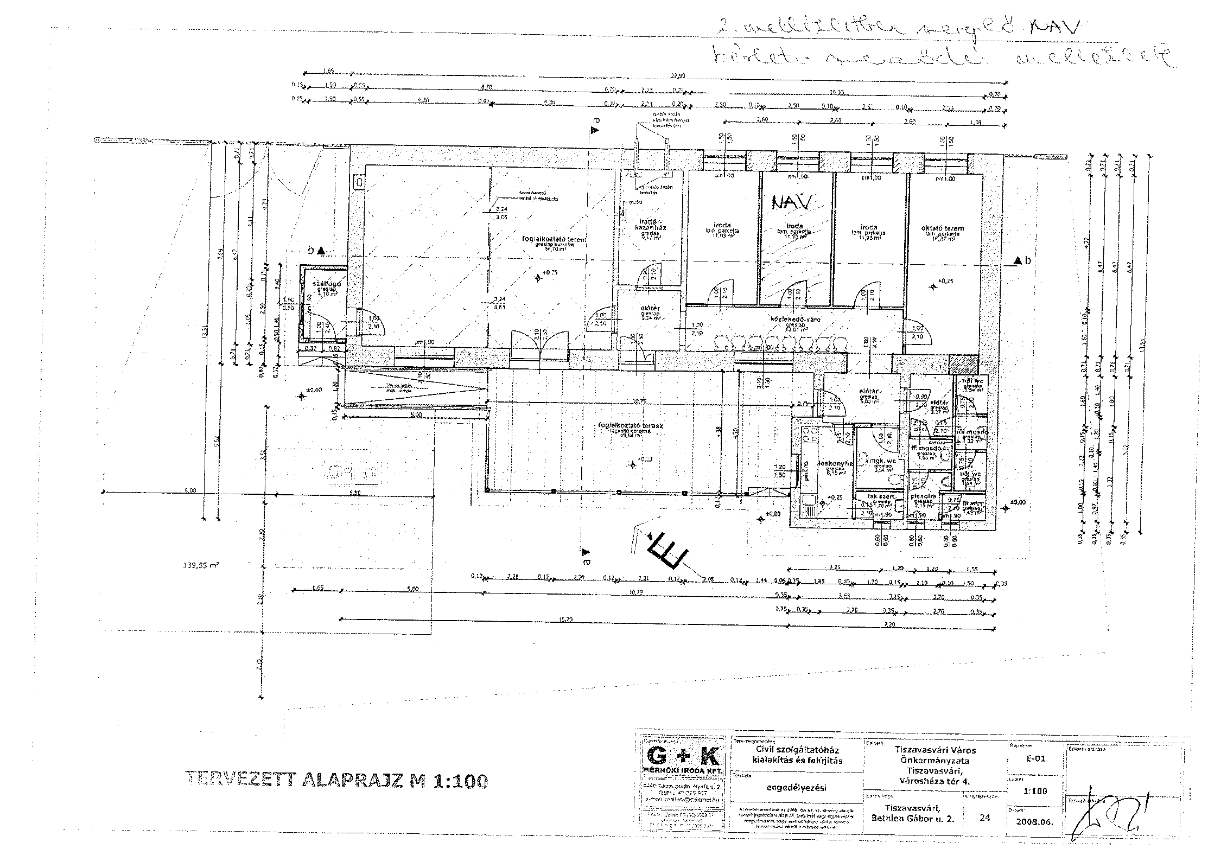

1. melléklet a 127/2017. (V.25.) Kt. számú határozattal elfogadott bérleti szerződéshez helyszínrajz

3. melléklet a 127/2017. (V.25.) Kt. számú határozathoz

**BÉRLETI SZERZŐDÉST MÓDOSÍTÓ OKIRAT**

amely létrejött egyrészről **Tiszavasvári Város Önkormányzata** (székhelye: 4440 Tiszavasvári, Városháza tér 4. sz. törzsszáma: 732462, képviseli: Dr. Fülöp Erik polgármester), mint Bérbeadó – *a továbbiakban: Bérbeadó* –,

másrészről a **Tiszamenti Emberek Lelki Segítő Egyesülete** (székhelye: 4440 Tiszavasvári Vasvári Pál u. 55. képviseli: Bónis László elnök, mint bérlő *- továbbiakban: Bérlő* –továbbiakban együtt: Felek **-** között az alábbi napon, az alábbi feltételekkel:

1. Szerződő felek megállapítják, hogy közöttük bérleti szerződés jött létre a Tiszavasvári Város Önkormányzata tulajdonában álló tiszavasvári **24** **hrsz-ú**, valóságban a **Tiszavasvári, Bethlen G. u. 4** szám alatti, összesen 173,89 m2 nagyságú ingatlanból 86,75 m2 nagyságú ingatlanrész használatára vonatkozóan, **2017. április 1. napjától határozatlan időre.**
2. Szerződő felek tekintettel az 1.) pontban foglaltakra, megállapodnak abban, hogy az 1. pontban foglalt bérleti szerződést az alábbiak szerint módosítják:

**II.1 A bérleti szerződés 1. pontja a következő 1.2 és 1.3 pontokkal egészül ki:**

* 1. Bérlő **kifejezetten elfogadja,** hogy a bérleményt a tiszavasvári **24** **hrsz-ú**, valóságban a **Tiszavasvári, Bethlen G. utca 4.** szám alatti ingatlan (Civil Ház) vonatkozásában bármilyen jogcímen használati joggal rendelkező más használóval együttműködve köteles és jogosult használni.
  2. Erre tekintettel jelen bérleti szerződés 2. mellékletét képező Civil Ház Használati Szabályzatot Bérlő magára nézve kötelezőnek ismeri el.

**II.2 A bérleti szerződés a következő 1. melléklettel egészül ki:**

A bérleti szerződés a jelen bérleti szerződést módosító okirat 1. mellékletét képező Civil Ház használati szabályzattal egészül ki.

1. Felek rögzítik, hogy a bérleti szerződés jelen módosítással nem érintett részei változatlan tartalommal továbbra is érvényben és hatályban maradnak.

Jelen bérleti szerződést módosító okiratot Tiszavasvári Város Önkormányzata Képviselő-testülete a 127/2017. (V.25.) Kt. sz. határozattal jóváhagyta és feljogosította Tiszavasvári Város Önkormányzata Polgármesterét az aláírására.

Szerződő felek jelen szerződést, mint akaratukkal mindenben megegyezőt jóváhagyólag aláírják.

Tiszavasvári, 2017. …………………..

**Dr. Fülöp Erik Bónis László**

**polgármester elnök**

**Tiszavasvári Város Önkormányzata TELSE Szociális Szolgáltató Egyesület**

mint Bérbeadó mint Bérlő

1. **melléklet** a Civil Ház Használati Szabályzat

4. melléklet a 127/2017. (V.25.) Kt. számú határozathoz

**Civil Ház használati szabályzat**

1. **Civil Ház tulajdonosa:** Tiszavasvári város Önkormányzata(4440 Tiszavasvári Városháza tér 4. képviseli: Dr. Fülöp Erik polgármester 06-42-520-500)

**Címe:** 4440 Tiszavasvári, Bethlen Gábor u. 4. (tiszavasvári24 hrsz)

**Kapcsolattartó:** Gulyásné Gál Anita Tiszavasvári Polgármesteri Hivatal vagyongazdálkodási ügyintéző 42/520-500/113 mellék

1. **1 E szabályzat célja**, hogy az ingatlan használata, az ingatlant bármilyen jogcímen (bérlet, vagy ingyenes használat) használó szervezetek, személyek (továbbiakban: együtt ingatlanhasználók) egységes szempontrendszer alapján, egymással való együttműködés elve alapján biztosított legyen.

**II.2 A szabályzat hatálya** kiterjed a Civil Házat bármilyen jogcímen használó, valamint az ingatlan területén tartózkodó valamennyi szervezetre és személyre.

**III.** Az ingatlanhasználó **kifejezetten elfogadja,** hogy az ingatlant **más ingatlanhasználókkal együttműködve köteles és jogosult használn**i. Erre tekintettel jelen **Civil Ház Használati Szabályzatot magára nézve kötelezőnek ismeri el**.

IV.1 A használat alatt a Ptk. vonatkozó rendelkezései alapján valamennyi jogcímen történő használat értendő.

IV.2 A használók a közös használatú rendezvényterem vonatkozásában kötelesek **használati naplót vezetni**, azt alábbi tartalommal:

* használat kezdő és befejező időpontja
* használó/alhasználó neve (használati jogcím jogosultjának neve, alhasználat esetén alhasználó neve is)
* aláírás

IV.3 A használó köteles gondoskodni arról, hogy alhaszonba adás esetén (ideértve a szóbeli megállapodást is) is a használati napló kitöltésre kerüljön, ezzel biztosítva, hogy nyomon követhető legyen, hogy mikor ki használta a rendezvénytermet.

IV.4 A használó köteles gondoskodni a rendezvényterem használatát követő takarításáról, valamint arról, hogy az általa, vagy az ő jogán más által megvalósult használat befejeztével a rendezvényterem rendeltetésszerű használatra alkalmas állapotban legyen.

V. Ingatlanhasználó az ingatlant **kizárólag a létesítő okiratában meghatározott céljával és tevékenységével összhangban** jogosult használni, attól eltérő célú használatra, hasznosításra nem jogosult.

VI. Ingatlanhasználó köteles az ingatlant, valamint a benne lévő **vagyontárgyakat rendeltetésszerűen használni, annak állagát megóvni**, ideértve a tartozékait, felszereléseit, az épület központi berendezéseit is, valamint vagyonvédelmet maximálisan biztosítani.

VII. Az ingatlanhasználó **saját tulajdonában lévő vagyontárgyai** állagának megóvásáról, vagyonbiztosításáról maga saját maga köteles gondoskodni. Ezek használatból eredő esetleges megrongálódásáért, megsemmisüléséért az ingatlan tulajdonosa nem tartozik felelősséggel.

VIII.1 Ingatlanhasználó köteles az ingatlan használata során **az általa használt ingatlanrész takarításáról saját maga gondoskodni.** Az ingatlanhasználók által **közösen használt helyiségek tekintetében** a takarítás az **ingatlanhasználók közötti megegyezés alapján, takarítási naplóban dokumentált módon történik** (lásd: VII.2 pont). A takarításhoz szükséges eszközökről ingatlanhasználó köteles gondoskodni.

VII.2 A takarítás folyamatosságának biztosítása érdekében, továbbá tekintettel a közös használatú helyiségekre, ingatlanhasználó köteles **takarítási naplót** vezetni, és ennek során együttműködni valamennyi ingatlanhasználóval.

VII.3 Az ingatlanhoz valamennyi, bármilyen jogcímen használati szerződéssel rendelkező **ingatlanhasználó saját kulccsal (kulcshasználati joggal) rendelkezik**, és az épület nyitásáról, zárásáról, vagyonvédelmi rendszerének üzemeletetéséről saját maga gondoskodik. A kulcshasználati joggal rendelkezők **kötelesek a használat befejezését követően a Civil Házat bezárni, az épület riasztórendszerét bekapcsolni.**

VII.4 Ingatlanhasználó kötelezettséget vállal arra, hogy a használati jogviszony alatt **az ingatlant jó gazda gondosságával használja**, az ingatlanra vonatkozó vagyon-, tűz- és balesetvédelmi, továbbá környezetvédelmi és köztisztasági szabályokat betartja.

1. **1 A Civil Házban tartózkodók kötelesek:**

* az épület állagát és tisztaságát megőrizni;
* az épület helyiségeit, az épületben elhelyezett tárgyakat rendeltetésszerűen használni
* Az épületben, teraszon, udvaron kizárólag a képzés, foglalkozás, használat időtartama alatt tartózkodhatnak.
* Az oktatótermekben csak abban az esetben szabad ételt, italt fogyasztani, ha azzal a terem bútorzata, padozata nem szennyeződik.
* Az oktatótermekben a foglalkozások, programok végén a termeket használók semmit nem hagyhatnak az asztalokon, illetve a padok fiókjaiban, kötelesek maguk után rendet, tisztaságot hagyni.
* A teremben, a folyosón hagyott értéktárgyaiért mindenki maga tartozik felelősséggel.

X.2 Az érdeklődők zavartalan művelődését és szórakozását a közösségi és társas élet szabályainak megfelelő kulturált magatartással kell minden látogatónak elősegíteni.

X.3 Az ingatlan közösségi célokat szolgál, ezért védelme, berendezésének és felszerelésének

anyagi felelősséggel történő használata, a tisztaság és a rend megóvása minden látogatónak érdeke, kötelessége.

X.4 A Civil Házban kamera működik, amelyen lévő felvétel rongálás vagy egyéb kár keletkezésekor visszanézhető, egyéb esetben a személyiségi jogok védelméről szóló 2013. évi

V. törvény értelmében a kamerafelvétel fel nem használható, csak rendőrségi ügyintézés keretein belül.

X.5 Az épületben és a bejáratok 5 méteres körzetében dohányozni szigorúan tilos.

**A Civil Ház használói kötelesek a szabályzatban foglaltakat megismerni, elfogadni, illetve betartani.**

Tiszavasvári, 2017. június 1.

……………………………….

**Dr. Fülöp Erik**

**polgármester**